Regulacja zdolności do pracy
w małych i mikroprzedsiębiorstwach UE za pomocą narzędzi multimedialnych

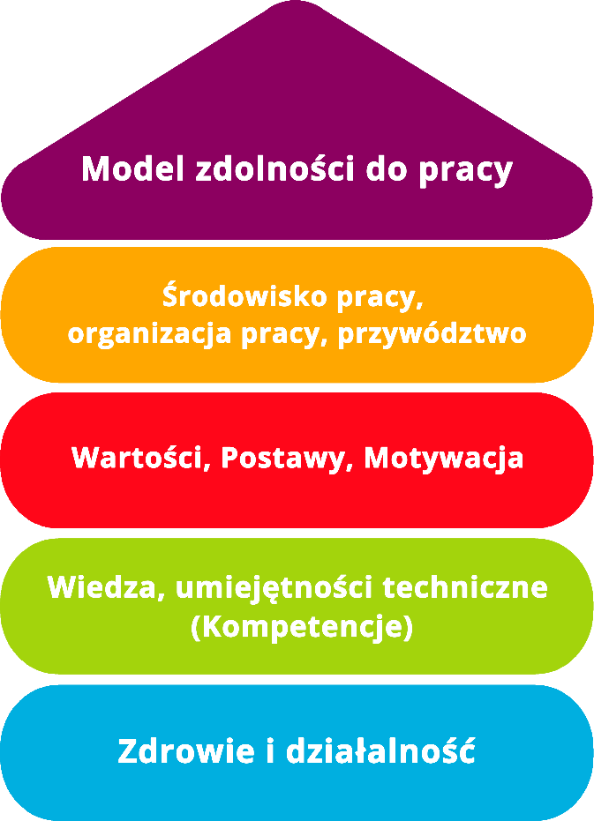

Narzędzie 28
Ryzyka w miejscu pracy i środki prewencyjne

Cel
Celem narzędzia jest zapoznanie pracowników i pracodawców ze sposobami zapobiegania ryzyku w miejscu pracy oraz upewnienie się, że wszystkie zasady są przestrzegane, np. oceny, dostarczanie materiałów, szkolenie pracowników. Kwestie analizowane w narzędziu są przydatne dla przedsiębiorstwa, aby wiedziało, jakie procedury są konieczne, aby zapewnić bezpieczeństwo pracowników, a dla pracowników, aby wiedzieli, jakie środki powinny być stosowane w firmie oraz co powinni otrzymać
Grupa docelowa
Pracownicy i pracodawcy wszystkich branż.
Korzyści
Korzyści płynące z tego narzędzia to poprawa wiedzy przedsiębiorstw i ich pracowników na temat zapobiegania ryzyku w miejscu pracy oraz poznanie środków, które są stosowane w celu zapobiegania tym ryzykom.
Czas trwania
Zapoznanie się z narzędziem wymaga około 20 minut.
Sposób korzystania z narzędzia
Narzędzie składa się z listy kontrolnej, w której zamieszczone zostały stwierdzenia do zapoznania się przez odbiorcę, a następnie w każdym z nich osoba wypełniająca listę będzie musiała zaznaczyć TAK lub NIE. Jeśli odpowiedzi są twierdzące, oznacza to, że miejsce pracy, spełnia niezbędne wymagania, w przeciwnym wypadku, należy zwrócić uwagę na aspekty, które nie spełniają niezbędnych norm i podjąć działania, aby to zmienić.

Lista kontrolna | Tak | Nie
Brałeś/aś udział w szkoleniu informującym o ryzykach w miejscu pracy i środkach im zapobiegających.
Ryzyka związane z każdym miejscem pracy zostały przeanalizowane przez specjalistę.
Jeśli przy poprzednim stwierdzeniu zaznaczyłeś/aś odpowiedź „Tak”, to czy zaktualizowałeś/aś ocenę ryzyka w swoim miejscu pracy?
Ocena ryzyka w miejscu pracy obejmuje sprawdzenie stanu podłogi, ścian, używanych narzędzi, przestrzeni wspólnych, przestrzeni prywatnych i toalet. Wszystkie te elementy zostały poddane ocenie.
Aby ułatwić pracę, ważne jest dobre oświetlenie, odpowiednia temperatura oraz czystość i porządek w miejscu pracy, aby uniknąć wypadków. Wszystkie te zasady są przestrzegane w twoim miejscu pracy i zostały ocenione przez specjalistę.
Wykonywanie pracy w pozycji siedzącej, w której przez długi czas utrzymujesz tę samą postawę ciała, może prowadzić do problemów zdrowotnych. Problemy te zostały wyjaśnione i wiesz na czym polegają.
Aby zapewnić bezpieczeństwo swoich pracowników w miejscu pracy, firmy konsultują się z firmami specjalizującymi się w zapobieganiu ryzyku w miejscu pracy. Te ostatnie dostarczają przedsiębiorstwu, które zawarło z nimi umowę, dokumenty takie jak „plan prewencyjny" i „ocena ryzyka zawodowego pracownika". Ponadto, są one odpowiedzialne za szkolenie pracowników, aby wiedzieli, jak radzić sobie z ryzykiem zawodowym, które może wystąpić. Takie działania są podejmowane w przedsiębiorstwie.
W zależności od branży i wykonywanej pracy, pracownicy będą potrzebować środków ochrony indywidualnej. Firma zapewnia te środki pracownikom, którzy ich potrzebują i wyjaśnia, jak ich używać.
Firma wyznaczona do wykonania usługi zapobiegawczej musi spotkać się z pracodawcą, aby sprawdzić, czy dokonał on niezbędnych zmian w celu zapewnienia, że miejsce pracy jest zgodne z normami ustanowionymi w celu zapobiegania ryzyku w miejscu. Działanie to jest przeprowadzane w Twoim przedsiębiorstwie.
Przedsiębiorstwo otrzymało materiały informacyjne i podsumowanie działań prowadzonych przez firmę specjalistyczną ds. ryzyk w miejscu pracy.

Lista kontrolna: Plan działania
Co ma zostać zrobione? | Jak  (procedura)? | Szacowany koszt | Priorytet | Do kiedy (data)? | Kto jest odpowiedzialny?
Zapoznanie się ze stwierdzeniami | Osoba korzystająca z narzędzie będzie musiała przeczytać stwierdzenia i zaznaczyć, czy dana czynność jest wykonywana w jej firmie, zaznaczając pola TAK lub NIE. |  | ☐ wysoki  ☐ średni  ☐ niski
Kontrola | Po wypełnieniu listy należy podliczyć ile razy została wybrana odpowiedź TAK, a ile razy NIE. |  | ☐ wysoki  ☐ średni  ☐ niski
Podjęcie działań | Po analizie odpowiedzi negatywnych należy dokonać niezbędnych zmian, aby spełnić wymagania i móc zmienić odpowiedź negatywną na pozytywną. |  | ☐ wysoki  ☐ średni  ☐ niski

